УТВЕРЖДАЮ
Главный инженер
ОАО «Беларуськалий»
___________ И.А. Подлесный
«08» 08. 2017

ТИПОВОЕ ТЕХНИЧЕСКОЕ ЗАДАНИЕ № 6.3.1
на дозатор весовой автоматический непрерывного действия

№ | Требования технического задания | Требуемые параметры
1 | 2 | 3
1. | Наименование: | Дозатор весовой автоматический непрерывного действия типа 4488 ДН-У
2. | Область применения, технологическая позиция: | согласно приложению к Т.З.
3. | Характеристика дозируемого продукта: | согласно приложению к Т.З.
4. | Состав изделия:
4.1 | шибер или заслонка штырьевая | полное перекрытие материала при калибровке
4.2 | приемный бункер, аспирационный кожух с присоединительным фланцем для подключения к системе аспирации | сталь с химически стойким покрытием (краска на основе эпоксидных смол).
4.3 | ленточный конвейер
4.4 | весоизмеритель | тензодатчик балочного типа, корпус из нержавеющей стали, степень защиты не ниже IP 67
4.5 | датчик скорости | энкодер степень защиты не менее IP 65. (материал корпуса датчика скорости вращения электродвигателя коррозионностойкий
4.6 | датчик проскальзывания ленты | индуктивный датчик, степень защиты не ниже IP 67 (материал корпуса коррозионностойкий)
4.7 | датчик схода ленты | контроль смещения ленты относительно продольной оси, степень защиты не ниже IP 66 (материал корпуса коррозионностойкий
4.8 | датчик оборота ленты | индуктивный датчик, степень защиты не ниже IP 67 (материал корпуса коррозионностойкий
4.9 | мотор-редуктор с эл. двигателем | типа КА с коэффициентом эксплуатации не ниже 1.4. -напряжение питания 3х380 В ±15 %, частота (50 ±1) Гц.; трехфазный асинхронный двигатель переменного тока в химически-защищенном исполнении
4.10 | устройство натяжения и выравнивания ленты | системы центрирования ленты
4.11 | устройство очистки ленты и барабана | скребки для принудительной очистки внутренней и внешней поверхности ленты, приводного барабана
4.12 | предпусковая свето-звуковая сигнализация | устанавливается на дозаторе
4.13 | шкаф силовой с частотным преобразователем, шкаф управления с весовым контроллером, пульт местного управления, датчики | - все электрооборудование, шкаф силовой и шкаф управления должны иметь степень защиты не ниже IP55;  - пульт местного управления, устанавливаемые на дозаторе, должны иметь степень защиты не ниже IP55.
4.14 | датчик забивки разгрузочной течки | согласно приложению к Т.З.
5. | Технические требования к дозатору: | серийно выпускаемое изделие
5.1 | производительность (диапазон измерения)  . мин. ном. макс. : т/ч | согласно приложению к Т.З.
5.2 | относительная погрешность дозирования, не более | ± 0,5 % в диапазоне 1:10
5.3 | метод калибровки и поверки | с помощью калибровочных грузов
5.4 | способ регулирования нагрузки | частотное регулирование, скоростью привода конвейера
5.5 | габаритные размеры дозатора | согласно приложению к Т.З.
5.6 | ширина ленты, мм | согласно приложению к Т.З.
5.7 | скорость ленты, м/с | плавно регулируемая
5.8 | расположение мотор-редуктора по ходу движения материала | согласно приложению к Т.З.
5.9 | транспортирующая лента | специальная бесшовная лента (в случае замены которой Заказчик может приобрести и установить ее без привлечения изготовителя)
5.10 | материал роликов | согласно приложению к Т.З.
5.11 | материал приводного и натяжного барабанов | согласно приложению к Т.З.
5.12 | протяжённость кабельной трассы от дозатора до шкафа  управления | согласно приложению к Т.З.
5.13 | место установки дозатора | в технологической цепи аппаратов (помещение, температура от -10 до +45 °С)
5.14 | окружающая среда | агрессивная, коррозионная, пыль солей NaCl, KCl.
5.15 | требования к металлоконструкциям дозатора | согласно приложению к Т.З.
5.16 | срок службы дозатора | не менее 8 лет
5.17 | гарантия | 24 месяца
6 | Технические требования к системе управления:
6.1. | шкаф управления | шкаф управления – индивидуальный для каждого дозатора, включает в себя: выключатель силового электропитания, индикатор наличия электропитания, преобразователь частоты с панелью управления, контроллер серии Simatic S7 1200. Степень защиты шкафа – не менее IP55;
6.2 | пульт местного управления | кнопка аварийного останова, кнопки «пуск» и «стоп» для местного режима управления (без блокировок), панель индикации и управления для наладки и поверки дозатора типа KTP400 basic Color PN, кнопка «Деблокировка» (снятие аварий). Степень защиты пульта - не менее IP55;
6.3 | управление дозатором | 1 – дистанционный автоматизированный  2 – местный режим для ремонта, наладки, поверки (производятся с местного пульта управления)
6.4 | режимы работы дозатора | 1 - непрерывное дозирование по заданию (без остановки дозатора при отсутствии материала на ленте дозатора)  2 – измерение веса непрерывного действия
6.5 | требования к коммутации | все кабельные соединения от датчиков, пульта управления должны быть без разъемов, а соединяться через клеммные коробки
7 | Функции системы управления:
7.1 |  | плановый пуск и останов дозатора
7.2 |  | автоматическое поддержание заданной производительности дозатора.
7.3 |  | аварийный останов дозатора по технологическим причинам и с поста установленного по месту
7.4 |  | управления дозатором, измерение текущего значения фактической производительности, суммарной массы материала прошедшей через дозатор, выдача информации на местный дисплей дозатора и управляющий МПК, ПЭВМ по Ethernet по протоколу S7-TCP.или PROFIBUS-DP (согласно приложению к Т.З.)
7.5 |  | диагностика отказов элементов дозатора, индикация причины отказа на пульте управления и выдача диагностической информации на МПК и ПЭВМ по Ethernet по протоколу S7-TCP. или PROFIBUS-DP( согласно приложению к Т.З).
7.6 |  | управление заданием и контроль производительности аналоговыми сигналами 4-20 мА.
7.7 |  | автоматическая калибровка дозатора и автоматическое определение погрешности дозирования.
8 | Дополнительные требования системы управления:
8.1 | выходной аналоговый сигнал производительности дозатора | активный, гальванический развязанный, 4-20 мА
8.2 | входной аналоговый сигнал задания производительности дозатора | гальванический развязанный 4-20 мА,
8.3 | выходной цифровой сигнал производительности и массы, состояния оборудования дозатора | передача по сети Ethernet или PROFIBUS-DP на ПЭВМ заказчика, (согласно приложению к Т.З.)
8.4 | входной дискретный сигнал (пуск/останов дозатора) | для гальванической развязки со стороны системы управления дозатора установить реле (24 V DC), со стороны системы управления заказчика пуск дозатора выполняется дискретным сигналом 24 V DC.
8.5 | выходной дискретный сигнал о работе дозатора | работа, авария, дистанционный режим работы - релейные контакты ("сухие" нормально разомкнутые контакты).
8.6 | требования к монтажу дополнительных сигналов | все выше перечисленные сигналы должны выводится на отдельный клеммный блок для подключения схемы управления дозатором в существующую технологическую линию.
8.7 | Требования к программному обеспечению | - программное обеспечение контроллеров и панели управления должно поставляться как установленное в контроллеры и панели, так и на отдельных «Flash» носителях, с целью замены программного обеспечения без привлечения изготовителя;  - поставщик предоставляет символьную таблицу (описание переменных контроллера (TAG) с указанием адресов, типов, диапазонов шкал) с комментариями на русском языке;  - все надписи в пользовательском меню панели управления должны быть на русском языке;  - IP-адреса для устройств в системе автоматизации определяет заказчик;  - поставщик должен предоставить Заказчику исходные требования для разработки программного обеспечения SCADA-системы.
9 | Требования к сертификации: | дозатор должен быть в Реестре СИ РБ на момент поставки оборудования.
9.1 | Требования к ТР ТС.(Технический Регламент Таможенного Союза) Сертификат (декларация). | ТР ТС 004/2011 «О безопасности низковольтного оборудования».  ТР ТС 020/2011 «Электромагнитная совместимость технических средств».
10 | Требования к поставщику:
10.1 | гарантийное обслуживание | представительства компании или сервисный центр по предоставлению услуг на ремонт предлагаемого типа оборудования на территории РБ.
10.2 | опыт эксплуатации | претендентам-поставщикам необходимо предоставить предложение, на серийное оборудование, имеющее опыт эксплуатации в горно-химической промышленности или в ОАО «Беларуськалий».
10.3 | ввод в эксплуатацию | шеф монтаж, шеф-наладка, инструктаж персонала, акт ввода
10.4 | предложение признается не соответствующим техническому заданию, если: | - не отвечает требованиям тех. задания;  - не содержит ответов на все требования, изложенные в тех. задании;  - участник, представивший предложение, отказался исправить выявленные в нем ошибки или неточности.
11 | Требования к технической документации:
11.1 |  | паспорт, документация по эксплуатации, алгоритм управления, методика поверки, документация на комплектующие СИ и СА. Вся документация должна быть представлена на русском языке. Свидетельство о первичной поверке или калибровочный сертификат с переводом на русский язык (при сдаче в эксплуатацию).
11.2 |  | спецификацию на быстро изнашиваемые детали закупаемого оборудования и ориентировочный срок их службы
11.3 |  | Предоставить тех. документацию для проектирования, в течении 2-х недель после заключения контракта – общий вид дозатора с установочными, присоединительными и габаритными размерами, комплектация, статические и динамические нагрузки, схемы электрических соединений, мощность электрооборудования, марки и требуемое количество смазочных жидкостей, на русском языке.
11.4 |  | перечень или каталог запасных частей по всему оборудованию, поставляемому по данному контракту, с указанием фирмы изготовителя и каталожного номера, на русском языке.
11.5 |  | комплект документов на всё поставляемое оборудование (паспорт на эл. двигатель, редуктор и т.д.) на русском языке, сертификат на ленту конвейерную.
11.6 |  | данные по содержанию драгоценных металлов.
12 | Требования к поставке документации с техническим  предложением:
12.1 |  | общий вид дозатора с установочными, присоединительными и габаритными размерами
12.2 |  | технические характеристики, функциональная схема дозатора
13 | Требования к комплекту поставки.
13.1 | Дозатор в комплекте: кабель управления, кабель витая пара 5-категории, силовой кабель для подключения частотного привода к электродвигателю дозатора, шкаф управления, пульт управления, датчик забивки разгрузочной течки. | длина кабеля согласно приложению к Т.З.
13.2 | Устройство для калибровки дозатора | набор калибровочных грузов на весь диапазон измерения.
13.3 | Руководство по эксплуатации, монтажу и наладке (в электронном виде и бумажный вариант) на русском языке. | 1 шт. на эл. носителе и в бумажном варианте на дозатор.

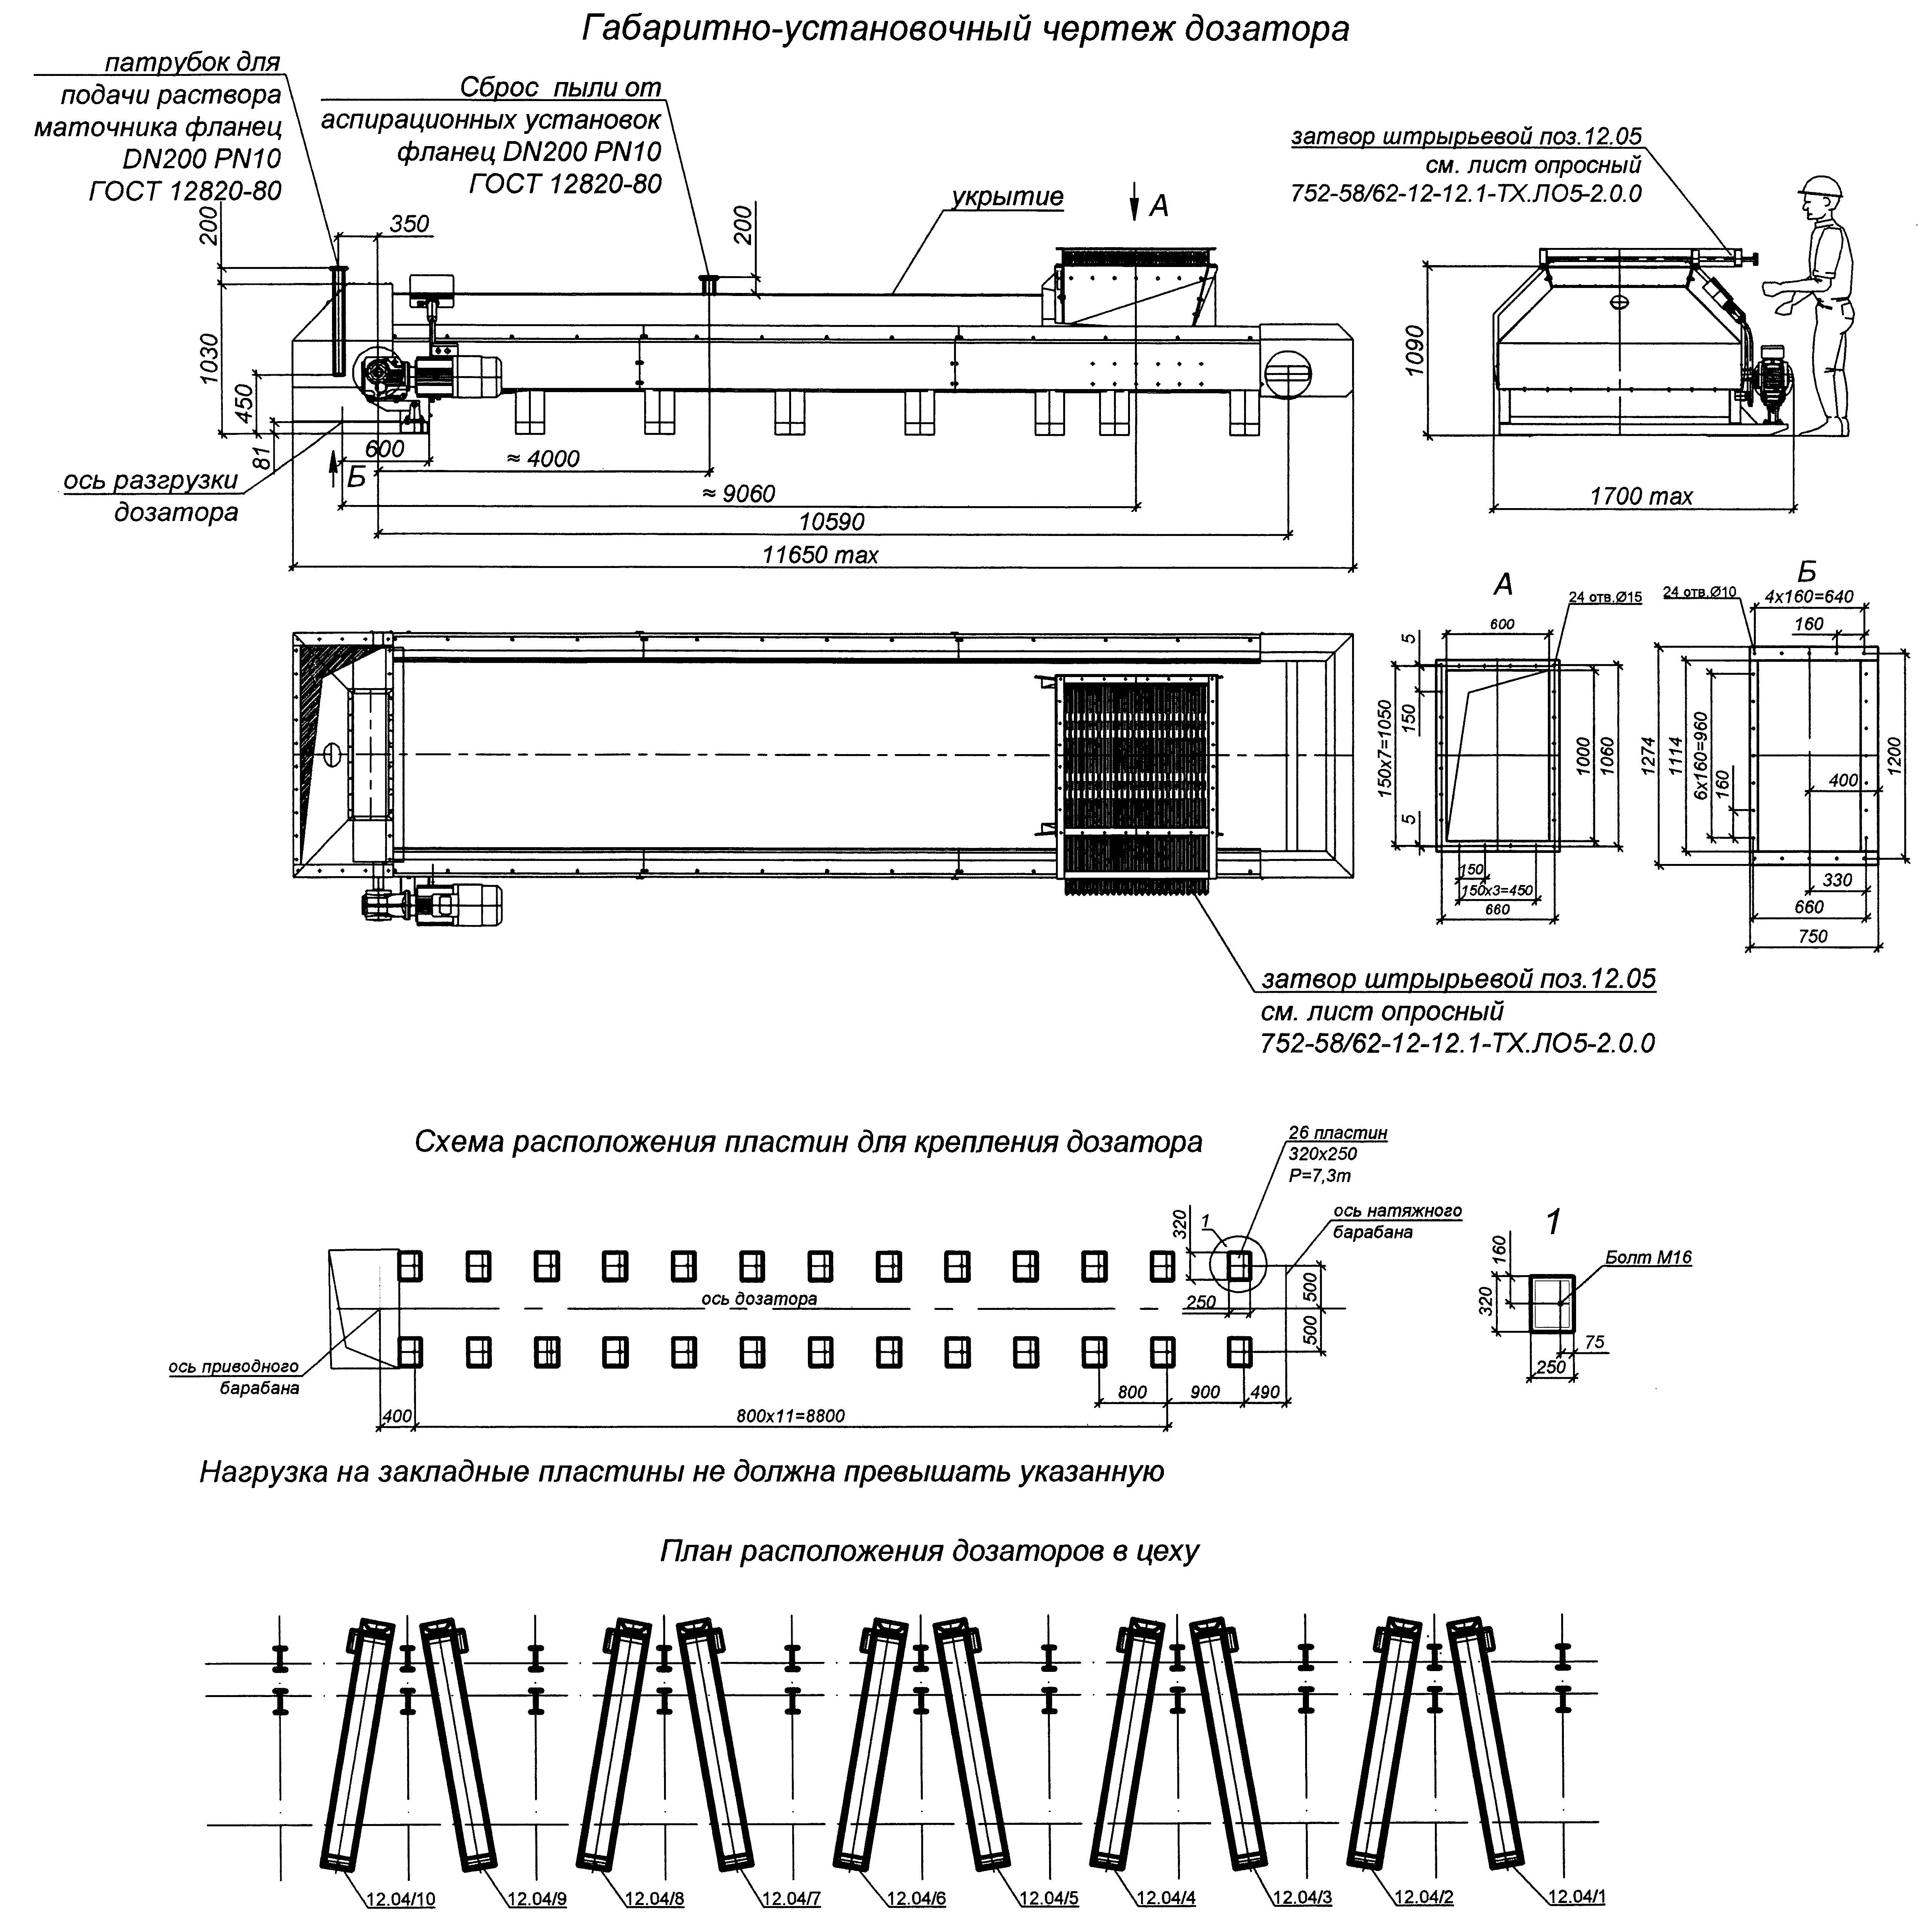

Подписывающий Дата Срок Дата Результат
отправки подп-ния подп-ния подп-ния
Чечуха О.М. 28.07.2017 02.08.2017 04.08.2017 Подписано
Начальник управления-главный метролог (Управление автоматизации\Объединенные вспомогательные цехи)
Согласование
Согласующий Дата Срок Дата Результат
отправки согл-ния согл-ния согл-ния
Любущенко А.Д. 04.08.2017 09.08.2017 04.08.2017 Согласовано
Заместитель главного инженера по технологии (Управление\Объединенные вспомогательные цехи)
Леванцевич А.М. 04.08.2017 09.08.2017 04.08.2017 Согласовано
Заместитель начальника отдела (Отдел главного механика\Управление)
Стельченко А.А. 04.08.2017 09.08.2017 04.08.2017 Согласовано
Главный энергетик-начальник отдела (Отдел главного энергетика\Управление)
Чаянов А.Б. 04.08.2017 09.08.2017 08.08.2017 Согласовано
Главный инженер рудоуправления (Управление первого рудоуправления\Рудоуправление 1)
Богаченко А.В. 04.08.2017 09.08.2017 04.08.2017 Согласовано
Главный инженер рудоуправления (Управление второго рудоуправления\Рудоуправление 2)
Долгих А.С. 04.08.2017 09.08.2017 04.08.2017 Согласовано
Главный инженер рудника (Рудник третьего рудоуправления\Рудоуправление 3)
Белоушко Д.Л. 04.08.2017 09.08.2017 07.08.2017 Согласовано
Главный инженер рудоуправления (Управление четвертого рудоуправления\Рудоуправление 4)
Согласование
Утверждающий Дата Срок Дата Результат
отправки утв-ния утв-ния утв-ния
Подлесный И.А. 08.08.2017 11.08.2017 08.08.2017 Утверждено
Главный инженер (Управление\Объединенные вспомогательные цехи)

